ICS 33.160.99

T/AI 102—202X

代替T/AI 102-2018

团体标准

CCS M63

AVS系列标准编解码设备互联互通

技术规范

Technical specification for interconnection of AVS series standards encoding/decoding equipment

|  |
| --- |
| （征求意见稿）  （在提交反馈意见时，请将知道的相关专利连同支持性文件一并附上） |
|  |
| 在提交反馈意见时，请将您知道的相关专利连同支持性文件一并附上。 |

202X - XX - XX发布

202X - XX - XX实施

中关村视听产业技术创新联盟 发布

目  次

前言 III

1 范围 1

2 规范性引用文件 1

3 术语和定义 2

4 缩略语 3

5 一般要求 3

5.1 接口要求 3

5.2 视频格式参数要求 6

5.3 音频参数要求 8

6 互联互通测试要求 9

6.1 编码器与终端接收设备互联互通测试要求 9

6.2 终端接收设备互联互通测试要求 10

6.3 转码器互联互通测试要求 10

6.4 复用器互联互通测试要求 10

6.5 音频编解码互联互通测试要求 10

7 测试方法 10

7.1 环境条件 10

7.2 测试仪器设备 10

7.3 测量条件 11

7.4 编码器码流输出设置 12

7.5 TS over IP 流封装 12

7.6 接口检验 12

7.7 视频信号格式检验 13

7.8 音频参数测试 13

7.9 编码器与终端接收设备互联互通测试 14

7.10 终端接收设备互联互通测试 16

7.11 转码器互联互通测试 17

7.12 复用器互联互通测试 18

7.13 音频编解码互联互通测试 19

附录A （资料性）图像对比度和亮度的调节流程 20

附录B （规范性）主观评价方法 21

B.1概述 21

B.2评价方法 21

B.3评价系统框图 21

B.4观看条件 21

B.5评价过程 21

B.6 数据处理 22

B.7测试结果判定 22

附录C （规范性）测试信号 24

C.1测试码流信号 24

C.2互联互通测试信号 24

前 言

本文件按照 GB/T 1.1—2020《标准化工作导则 第1部分：标准化文件的结构和起草规则》的规定起草。

本文件代替T/AI 102—2018《AVS互联互通测试规范》。

本文件与T/AI 102—2018相比主要技术变化如下：

——标准名称改为“AVS系列标准编解码设备互联互通技术规范”；

——规范性引用文件中新增了“GY/T 307—2017 超高清晰度电视系统节目制作和交换参数值、GY/T 315—2018 高动态范围电视节目制作和交换图像参数值、GY/T 329—2020 4K超高清视频图像质量主观评价用测试图像、GY/T 358—2022 高动态范围电视系统显示适配元数据技术要求、T/AI 109.2—2021 信息技术 智能媒体编码 第2部分：视频、T/AI 109.3—2021 信息技术 智能媒体编码 第3部分：音频、SMPTE ST 2082-12-2016 4链路12Gb/s串行接口源图像格式及辅助数据映射和 SMPTE ST 2110-20:2017 有管理的IP网络上的专业媒体：未压缩的有效视频”等系列标准；

——术语和定义中修改了“互联互通”的定义，增加了“IP解码终端”的定义；

——缩略语中增加了AVS3、SQD、2SI的缩略语（见4）；

——接口要求中增加了IP输入输出接口、4链路12G-SDI、12G-SDI、HDMI、SMPTE 2110等输入或输出接口（见5.1）；

——视频参数要求中增加了AVS3视频参数（见表11）；

——音频参数要求中增加了三维声、AVS2音频、AC-3、DRA、AVS3音频参数（见表12）

——技术要求和测量方法中删除了常温负荷试验和音视频同步性测量；

——附录B修改了图像总体质量受损情况的评分等级、测试结果判定和记录表格（见附录B）；

——附录C增加了AVS3测试信号（见附录C）。

请注意本文件的某些内容可能涉及专利。本文件的发布机构不承担识别专利的责任。

本文件由数字音视频编解码技术标准工作组提出。

本文件由中关村视听产业技术创新联盟归口。

本文件准起草单位：北京牡丹视源电子有限责任公司、广东博华超高清创新中心有限公司、中央广播电视总台、国家广播电视总局广播电视规划院、北京数字电视国家工程实验室有限公司、北京大学深圳研究生院、北京博雅睿视科技有限公司、北京东华广信科技发展有限公司、北京博雅华录视听技术研究院有限公司、上海国茂数字技术有限公司、北京数码视讯软件技术发展有限公司、杭州当虹科技股份有限公司、北京流金岁月传媒科技股份有限公司、北京加维通讯电子技术有限公司、北京算通科技发展股份有限公司、北京朝歌数码科技股份有限公司、咪咕文化科技有限公司、深圳龙岗智能视听研究院。

本文件主要起草人：徐晖、杨丛宇、龙仕强、陈智敏、潘晓菲、董文辉、宁金辉、李思远、王荣刚、杜江、魏建超、王苫社、曾志华、杨博、陈勇、邹箭宇、陈家兴、邹旭杰、徐延飞、寿海龙、周元欣、余建元、李琳，朱奇，冯亚楠，潘诚，邢刚、张伟民、汪邦虎。

AVS系列标准编解码设备互联互通测试规范

1. 范围

本文件规定了AVS系列标准编解码设备互联互通测试技术要求和评价方法。

本文件适用于广播电视领域应用的AVS/AVS+/AVS2/AVS3编码器、转码器、复用器、解码器、数字电视接收器、数字电视接收机等设备的开发、生产、应用、测试、运行和维护，其他类型的设备可参照执行。

1. 规范性引用文件

下列文件对于本文件的应用是必不可少的。凡是注日期的引用文件，仅所注日期的版本适用于本文件。凡是不注日期的引用文件，其最新版本（包括所有的修改单）适用于本文件。

GB/T 17975.1 信息技术 运动图像及其伴音信息的通用编码 第1部分 系统

GB/T 20090.2—2013 信息技术 先进音视频编码 第2部分：视频

GB/T 22123—2008 数字电视接收设备图像和声音主观评价方法

GB/T 22726 多声道数字音频编解码技术规范

GB/T 32631 高清晰度电视3Gbps串行数据接口和源图像格式映射

GB/T 31001—2014 高清晰度数字电视主观评价用测试图像

GB/T 33475.2—2016 信息技术 高效多媒体编码 第2部分：视频

GB/T 33475.3 信息技术 高效多媒体编码 第3部分：音频

GB/T 41808—2022 高动态范围电视节目制作和交换图像参数值

GB/T 41809—2022 超高清晰度电视系统节目制作和交换参数值

SJ/T 11324 数字电视接收设备术语

SJ/T 11327—2006 数字电视接收设备接口规范 第1部分 射频信号接口

SJ/T 11329—2006 数字电视接收设备接口规范 第3部分 复合视频信号接口

SJ/T 11330—2006 数字电视接收设备接口规范 第4部分 亮度、色度分离视频信号接口

SJ/T 11331—2006 数字电视接收设备接口规范 第5部分 模拟音频信号接口

SJ/T 11333—2006 数字电视接收设备接口规范 第7部分 YPBPR模拟分量视频信号接口

GY/T 134—1998 数字电视图像质量主观评价方法

GY/T 170—2001 有线数字电视广播信道编码与调制规范

GY/T 226—2007 数字电视复用器技术要求和测量方法

GY/T 228—2007 标准清晰度数字电视主观评价用测试图像

GY/T 257.1—2012 广播电视先进音视频编解码 第1部分：视频

GY/T 307 超高清晰度电视系统节目制作和交换参数值

GY/T 315 高动态范围电视节目制作和交换图像参数值

GY/T 329—2020 4K超高清视频图像质量主观评价用测试图像

GY/T 348—2021 专业广播环境下音视频设备精确时间同步协议规范

GY/T 358 高动态范围电视系统显示适配元数据技术要求

GY/T 363—2023 三维声编解码及渲染

T/AI 109.2—2021 信息技术 智能媒体编码 第2部分：视频（简称AVS3）

T/AI 109.3 信息技术 智能媒体编码 第3部分：音频（简称AVS3-P3）

ETSI TS 101 154 v1.9.1 数字电视广播（DVB）；广播电视应用下的MPEG-2视音频编码技术要求

（Digital Video Broadcasting (DVB); Specification for the use of Video and Audio Coding in Broadcasting Applications based on the MPEG-2 Transport Stream）

ETSI TS 102 366 v1.4.1 数字音频压缩标准（AC-3和增强型AC-3）（Digital Audio Compression

(AC-3, Enhanced AC-3) Standard）

IEC 60958-3 数字音频接口 第3部分：消费者应用(Digital audio interface - Part 3:Consumer applications)

SMPTE ST 259 电视—标准清晰度电视数字信号/数据-串行数字接口（Television-SDTV Digital Signal/Data-Serial Digital Interface）

SMPTE ST 425-1:2017 3Gb/s串行接口源图像格式及辅助数据映射（Source Image Format and Ancillary Data Mapping for the 3 Gb/s Serial Interface）

SMPTE ST 425-5:2014 4链路3Gb/s串行接口源图像格式及辅助数据映射（Image Format and Ancillary Data Mapping for the Quad Link 3 Gb/s Serial Interface）

SMPTE ST 2082-1-2015 12Gb/s信号/数据串行接口（12Gb/s signal/data serial interface）

SMPTE ST 2082-12-2016 4链路12Gb/s串行接口源图像格式及辅助数据映射（4320-Line and 2160-Line Source Image and Ancilary Data Mapping for Quad-Link 12G-SDI）

SMPTE ST 2110-20:2017 有管理的IP网络上的专业媒体：未压缩的有效视频（Professional Media Over Managed IP Networks: Uncompressed Active Video）

SMPTE ST 2110-30:2017 有管理的IP网络上的专业媒体：PCM数字音频（Professional Media Over Managed IP Networks: PCM Digital Audio）

SMPTE ST 2110-40:2018 有管理的IP网络上的专业媒体：SMPTE ST 291-1辅助数据（Professional Media Over Managed IP Networks: SMPTE ST 291-1 Ancillary Data）

SMPTE ST 2022-7-2019 RTP数据报的无缝保护切换（Seamless Protection Switching of RTP Datagrams）

1. 术语和定义

SJ/T 11324界定的以及下列术语和定义适用于本文件。



互联互通 Interconnection and interworking

两个设备之间至少有一条在物理上兼容的连接接口，设备之间编解码协议能够兼容并且能互相理解对方编解码信息，进行端到端的视音频数据交换，编解码图像声音重现无异常。



数字电视接收机 DTV receiver

应能接收、解调由卫星、地面、有线数字电视信号调制的射频信号，也可接收IP码流，解码、显示符合GB/T 14857、GY/T 155和GY/T 307规定的数字电视视频信号，显示图像宽高比与GB/T 14857、GY/T 155和GY/T 307规定的图像宽高比对应， 图像清晰度与支持分辨率对应，能接收和显示其它图像格式数字电视信号，并能解码、输出数字电视声音信号的设备。



数字电视接收器 DTV set top box

应能接收、解调由卫星、地面、有线数字电视信号调制的射频信号，也可接收IP码流，解码、输出符合GB/T 14857、GY/T 155和GY/T 307规定的数字电视视频信号，并能解码、输出数字电视声音信号的设备。

IP解码终端

应能接收IP码流，解码、输出符合GB/T 14857、GY/T 155和GY/T 307规定的数字电视视频信号，并能解码、输出数字电视声音信号的设备。

1. 缩略语

下列缩略语适用于本标准。

AC3 音频编码3（Audio Coding3）

ASI 异步串行接口（Asynchronous Serial Interface ）

AVS 先进视频编码（Advanced coding of audio and video）

AVS+ 广播电视先进视频编码 （Advanced coding of Audio and Video Standard for broadcasting）

AVS2 高效音视频编码（High efficiency coding of audio and video）

AVS3 智能媒体编码（Information Technology Intelligent Media Coding）

CBR 固定码率（Constant bitrate）

DRA 多声道数字音频编解码（Digital Rise Audio）

DVB 数字视频广播（Digital Video Broadcasting ）

GPMI 通用多媒体接口（General Purpose Multimedia Interface）

HDTV 高清晰度电视（High Definition Television）

IP 采用标准MPEG-2 TS流格式进行IP传输（TS OVER IP）

MP2 MPEG-1音频层2（MPEG-1 Audio Layer II）

MPEG 运动图像专家组（Moving Picture Experts Group）

RTP 实时传输协议 (Real-time Transport Protocol)

SDI 串行数字接口(Serial Digital Interface)

SDTV 标准清晰度电视（Standard Definition Television）

SQD 方形分割（Square Division）

TS 传输流（Transport Stream）

UDP 用户数据报协议（User Datagram Protocol）

UHDTV 超高清晰度电视（Ultra High Definition Television）

2SI 2样本交错（2 Sample Interleave）

12G-SDI 12Gb/s串行数字接口（12 Gb/s Serial Digital Interface）

1. 一般要求
   1. 接口要求
      1. 编码器接口要求

编码器接口要求见表1。

表1 编码器接口要求

|  |  |  |  |
| --- | --- | --- | --- |
| 序号 | 接口类型 | 技术要求 | 必备/可选 |
| 1 | SD-SDI输入 | 符合SMPTE ST 259中相关技术要求 | SDTV必备 |
| 2 | HD-SDI输入 | 符合GY/T 157—2000中相关技术要求 | HDTV必备 |
| 3 | 4×3G-SDI输入 | 4链路3G-SDI符合GB/T 32631/SMPTE ST 425-5:2014中相关技术要求，支持2SI或SQD映射方式，支持至少6声道嵌入音频 | 4K UHDTV必备 |
| 4 | 12G-SDI输入 | 符合SMPTE ST 2082-1中相关技术要求 | 4K UHDTV可选 |
| 5 | 4×12G-SDI输入 | 4链路12G-SDI符合SMPTE ST 2082-12:2016中相关技术要求，支持2SI或SQD映射方式，支持至少6声道嵌入音频 | 8K UHDTV必备 |
| 6 | SMPTE 2110输入 | 应支持SMPTE ST 2110 IP输入接口，应支持SMPTE ST 2110-20、SMPTEST 2110-30、SMPTE ST 2110-40及SMPTE ST 2022-7，应支持符合GY/T 348—2021的同步信号，应支持1路8K或4路4K SMPTE ST 2110-20无压缩IP信号输入 | 4K/8K UHDTV  可选 |
| 5 | SDI环路输出 | 符合SMPTE 259M/GY/T 157-2000/GB/T 32631/SMPTE ST 425-5/SMPTE ST 2082-1/SMPTE ST 2082-12:2016中相关技术要求 | 可选 |
| 6 | ASI输出 | 符合GY/T 170—2001中相关技术要求 | 至少具备其中一种 |
| 7 | 以太网输出 | 支持RJ45,遵循IEEE 802.3u和802.3ab MAC层标准，至少2个，支持TS over UDP，支持单播和组播 |

* + 1. 解码器接口要求

解码器接口要求见表2。

表2 解码器接口要求

|  |  |  |  |
| --- | --- | --- | --- |
| 序号 | 接口类型 | 技术要求 | 必备/可选 |
| 1 | 射频输入和卫星信道 | 符合SJ/T 11327—2006或GY/T 148—2000中相关技术要求 | 可选 |
| 2 | ASI 输入 | 符合GY/T 170—2001 中相关技术要求 | 至少具备其中一种 |
| 3 | IP输入 | IP输入口，接口支持RJ45,遵循IEEE 802.3u和802.3ab MAC层标准，支持TS over UDP，支持单播和组播 |
| 4 | SD-SDI输出 | 符合SMPTE ST 259中相关技术要求 | SDTV必备 |
| 5 | HD-SDI输出 | 符合GY/T 157-2000中相关技术要求 | HDTV必备 |
| 6 | 4×3G-SDI输出 | 4链路3G-SDI符合GB/T 32631/SMPTE ST 425-5:2014中相关技术要求，支持2SI或SQD映射方式，支持至少6声道嵌入音频 | 4K UHDTV必备 |
| 7 | 1×12G-SDI输出 | 符合SMPTE ST 2082-1中相关技术要求 | 4K UHDTV可选 |
| 8 | 4×12G-SDI输出 | 4链路12G-SDI符合/SMPTE ST 2082-12:2016中相关技术要求，支持2SI或SQD映射方式，支持至少6声道嵌入音频 | 8K UHDTV至少具备一种 |
| 9 | 4×HDMI2.0输出 | 符合HDMI2.0规范中相关技术要求 |
| 10 | 1×HDMI2.1输出 | 可支持HDMI2.1 A类接口输出，支持7680×4320/50/P/YUV4:2:0格式输出 |

表2（续）

|  |  |  |  |
| --- | --- | --- | --- |
| 序号 | 接口类型 | 技术要求 | 必备/可选 |
| 11 | ASI 环路输出 | 符合GY/T 170-2001中相关技术要求 | 可选 |
| 12 | GPMI输出 | 符合《通用多媒体接口规范》中相关技术要求 | 可选 |
| 13 | 复合视频信号输出 | 符合SJ/T 11329-2006 中相关技术要求 | 可选 |
| 14 | Y/C 输出 | 符合SJ/T 11330-2006 中相关技术要求 | 可选 |
| 15 | Y、PB、PR输出 | 符合SJ/T 11333-2006 中相关技术要求 | 可选 |
| 16 | 音频输出（双声道） | 符合SJ/T 11331-2006 中相关技术要求 | 可选 |
| 17 | HDMI/SDI接口音频输出 | 符合HDMI/SDI嵌入音频相关技术要求 | 必备 |
| 18 | 音频S/PDIF接口输出 | 符合IEC 60958-3中相关技术要求 | 必备 |

* + 1. 转码器接口要求

转码器接口要求见表3。

表3 转码器接口要求

|  |  |  |  |
| --- | --- | --- | --- |
| 序号 | 接口类型 | 技术要求 | 必备/可选 |
| 1 | ASI 输入 | 符合GY/T 170-2001 中相关技术要求 | 至少具备其中一种 |
| 2 | IP输入 | IP输入口，接口支持RJ45,遵循IEEE 802.3u和802.3ab MAC层标准，支持TS over UDP，支持单播和组播 |
| 3 | ASI 输出 | 符合GY/T 170-2001 中相关技术要求 | 至少具备其中一种 |
| 4 | IP输出 | IP输出口，接口支持RJ45,遵循IEEE 802.3u和802.3ab MAC层标准，支持TS over UDP，支持单播和组播 |

* + 1. 复用器接口要求

复用器的接口要求见表4。

表4 复用器接口要求

|  |  |  |  |
| --- | --- | --- | --- |
| 序号 | 接口类型 | 技术要求 | 必备/可选 |
| 1 | ASI 输入 | 符合 GY/T 226-2007中相关技术要求 | 必备 |
| 2 | ASI 输出 | 符合 GY/T 226-2007中相关技术要求 | 必备 |
| 3 | IP输入 | IP输入口，接口支持RJ45,遵循IEEE 802.3u和802.3ab MAC层标准，支持TS over UDP，支持单播和组播 | 可选 |
| 4 | IP输出 | IP输出口，接口支持RJ45,遵循IEEE 802.3u和802.3ab MAC层标准，支持TS over UDP，支持单播和组播 | 可选 |

* + 1. 数字电视接收器接口要求

数字电视接收器接口要求见表5。

表5 数字电视接收器接口要求

|  |  |  |  |
| --- | --- | --- | --- |
| 序号 | 接口要求 | 技术要求 | 必备/可选 |
| 1 | 射频输入 | 符合SJ/T 11327-2006中相关技术要求 | SDTV、HDTV、4K UHDTV必备 |
| 2 | IP输入 | IP输入口，接口支持RJ45,遵循IEEE 802.3u和802.3ab MAC层标准，支持TS over UDP，支持单播和组播 | 4K UHDTV、8K UHDTV必备 |

表5（续）

|  |  |  |  |
| --- | --- | --- | --- |
| 序号 | 接口要求 | 技术要求 | 必备/可选 |
| 3 | HDMI输出 | 符合HDMI1.4/HDMI2.0/HDMI2.1规范中相关技术要求 | 必备 |
| 4 | GPMI输出 | 符合《通用多媒体接口规范》中相关技术要求 | 可选 |
| 5 | 射频环路输出 | 符合SJ/T 11327-2006中相关技术要求 | 可选 |
| 6 | 复合视频信号输出 | 符合SJ/T 11329-2006中相关技术要求 | 可选 |
| 7 | Y/C 输出 | 符合SJ/T 11330-2006中相关技术要求 | 可选 |
| 8 | Y、PB、PR输出 | 符合SJ/T 11333-2006中相关技术要求 | 可选 |
| 9 | 音频输出（双声道） | 符合SJ/T 11331-2006中相关技术要求 | 可选 |
| 10 | 音频HDMI接口输出 | 符合HDMI/SDI嵌入音频相关技术要求 | 必备 |
| 11 | 音频S/PDIF接口输出 | 符合S/PDIF接口技术要求 | 必备 |

* + 1. 数字电视接收机接口要求

数字电视接收机接口要求见表6。

表6 数字电视接收机接口要求

|  |  |  |  |
| --- | --- | --- | --- |
| 序号 | 接口要求 | 技术要求 | 必备/可选 |
| 1 | 射频输入 | 符合SJ/T 11327-2006中相关技术要求 | 必备 |
| 2 | IP输入 | IP输出口，接口支持RJ45,遵循IEEE 802.3u和802.3ab MAC层标准，支持TS over UDP，支持单播和组播 | 可选 |
| 3 | HDMI输入 | 符合HDMI1.4/HDMI2.0/HDMI2.1规范中相关技术要求 | 可选 |
| 4 | GPMI输入 | 符合《通用多媒体接口规范》中相关技术要求 | 可选 |
| 5 | 音频输入/输出（双声道） | 符合SJ/T 11331-2006中相关技术要求 | 可选 |
| 6 | HDMI输出 | 符合HDMI1.4/HDMI2.0/HDMI2.1规范中相关技术要求 | 可选 |
| 7 | 数字音频输出 | 符合HDMI或S/PDIF相关技术要求 | 可选 |

* + 1. IP解码终端接口要求

IP解码终端接口要求见表7。

表7 IP解码终端接口要求

|  |  |  |  |
| --- | --- | --- | --- |
| 序号 | 接口要求 | 技术要求 | 必备/可选 |
| 2 | IP输入 | IP输入口，接口支持RJ45,遵循IEEE 802.3u和802.3ab MAC层标准，支持TS over UDP，支持单播和组播 | 必备 |
| 3 | HDMI输出 | 符合HDMI1.4/HDMI2.0/HDMI2.1规范中相关技术要求 | 必备 |
| 4 | GPMI输出 | 符合《通用多媒体接口规范》中相关技术要求 | 可选 |
| 5 | 射频环路输出 | 符合SJ/T 11327-2006中相关技术要求 | 可选 |
| 6 | 复合视频信号输出 | 符合SJ/T 11329-2006中相关技术要求 | 可选 |
| 7 | Y/C 输出 | 符合SJ/T 11330-2006中相关技术要求 | 可选 |
| 8 | Y、PB、PR输出 | 符合SJ/T 11333-2006中相关技术要求 | 可选 |
| 9 | 音频输出（双声道） | 符合SJ/T 11331-2006中相关技术要求 | 可选 |
| 10 | 音频HDMI接口输出 | 符合HDMI/SDI嵌入音频相关技术要求 | 必备 |
| 11 | 音频S/PDIF接口输出 | 符合S/PDIF接口技术要求 | 必备 |

* 1. 视频格式参数要求

数字电视编/转码器设备和终端接收设备的视频编/解码应符合GB/T 20090.2-2013、GY/T 257.1-2012、GB/T 33475.2、T/AI 109.2-2021中的规定，AVS视频参数要求见表8，AVS+视频参数要求见表9，AVS2视频参数要求见表10，AVS3视频参数要求见表11。

表8 AVS视频参数

|  |  |  |
| --- | --- | --- |
| 序号 | 参数 | SDTV |
| 1 | 类和级 | 基准类（profile_id的值0x20） |
| 4.0.2.08.60级（level_id的值0x2A） |
| 2 | 分辨率 | 720×576 |
| 3 | 幅型比 | 4：3 |
| 4 | 帧率 | 25Hz |
| 5 | 色度格式 | 4：2：0 |
| 6 | 采样精度 | 8比特 |
| 7 | 色域 | BT.601 |
| 8 | 码率 | 1.2/1.5/2.0 Mbps |
| 9 | 编码方式 | 场编码 |
| 10 | 码率控制模式 | CBR |

表9 AVS+视频参数

|  |  |  |  |
| --- | --- | --- | --- |
| 序号 | 参数 | SDTV | HDTV |
| 1 | 类和级 | 广播类（profile_id的值0x48） | 广播类（profile_id的值0x48） |
| 4.0.2.08.60级（level_id的值0x2A） | 6.0.1.08.60级（level_id的值0x41） |
| 2 | 分辨率 | 720×576 | 1920×1080 |
| 3 | 幅型比 | 4：3 | 16：9 |
| 4 | 帧率 | 25Hz | 25Hz |
| 5 | 色度格式 | 4：2：0 | 4：2：0 |
| 6 | 采样精度 | 8比特 | 8比特 |
| 7 | 色域 | BT.601 | BT.709 |
| 8 | GOP长度 | 至少支持 24 帧 | |
| 9 | 码率 | 1.2/1.5/2.0Mbps | 8/10/12Mbps |
| 10 | 编码方式 | 场编码 | 场编码 |
| 11 | 码率控制模式 | CBR | CBR |

表10 AVS2视频参数

|  |  |  |  |
| --- | --- | --- | --- |
| 序号 | 参数 | UHDTV | |
| 1 | 类和级 | 基准8位类 （profile_id 的值为0x20） | 8.0.60级 |
| 基准10位类 （profile_id 的值为0x22） | 8.0.60级 |
| 2 | 分辨率 | 3840×2160 | |
| 3 | 幅型比 | 16：9 | |
| 4 | 帧率 | 50Hz（逐行） | |

表10（续）

|  |  |  |
| --- | --- | --- |
| 序号 | 参数 | UHDTV |
| 5 | 色度格式 | 4：2：0 |
| 6 | 采样精度 | 8比特 |
| 10比特 |
| 7 | 色域 | GY/T 315和GY/T 307规定的色域 |
| 8 | 动态范围 | 符合GY/T 315和GY/T 307规定的非线性转换函数，3G-SDI输出信号中的动态范围标识应符合SMPTE ST 425-1:2017表5的规定 |
| 9 | GOP长度 | 支持 24 帧，8 帧～96 帧可调（步长为 8 帧） |
| 10 | 码率 | 最大码率不小于40Mbps |
| 11 | 编码方式 | 帧编码 |
| 12 | 码率控制模式 | CBR |

表11 AVS3视频参数

|  |  |  |  |  |  |  |
| --- | --- | --- | --- | --- | --- | --- |
| 序号 | 参数 | UHDTV | | HDTV | | 必备/可选 |
| 1 | 类和级 | 基准10位类 （profile_id 的值为0x22）10.0.60级 | 基准10位类  （profile_id 的值为0x22）8.0.60级 | 基准10位类  （profile_id 的值为0x22）6.0.60级 | 基准8位类  （profile_id 的值为0x20）6.0.60级 | 必备 |
| 加强10位类 （profile_id 的值为0x32）10.0.60级 | 加强10位类 （profile_id 的值为0x32）8.0.60级 | 加强10位类 （profile_id 的值为0x32）6.0.60级 | 加强8位类 （profile_id 的值为0x30）6.0.60级 | 可选 |
| 2 | 分辨率 | 7680×4320 | 3840×2160 | 1920×1080 | | 必备 |
| 3 | 幅型比 | 16：9 | 16：9 | 16：9 | | 必备 |
| 4 | 帧率 | 50Hz（逐行） | 50Hz（逐行） | 50Hz（逐行/隔行） | | 必备 |
| 5 | 色度格式 | 4：2：0 | 4：2：0 | 4：2：0 | | 必备 |
| 6 | 采样精度 | 10比特 | 10比特 | 8比特 | 10比特 | 必备 |
| 7 | 色域 | 应支持 GB/T 41809—2022 规定的色域，可手动设置输出码流中的色域标识 | | | BT709 | 必备 |
| 8 | 动态范围 | 应支持 GB/T 41808—2022 规定的非线性转换函数，可设置输出码流的非线性转换函数标识 | | | / | UHD必备  HD可选 |
| 符合GY/T 358规定的高动态范围电视系统显示适配元数据 | | | / | 可选 |
| 9 | GOP长度 | 应支持48帧，8帧～96帧可调（步长为8帧） | | | | 必备 |
| 10 | 最高码率 | 不小于113Mbps | 不小于28Mbps | 不小于9Mbps | | 必备 |
| 11 | 编码方式 | 帧编码 | | 场或者帧编码 |  | 必备 |
| 12 | 码率控制模式 | CBR | | | | 必备 |

* 1. 音频参数要求

数字电视编/转码器设备和终端接收设备的音频编/解码应符合GB/T 17191.3-1997中的规定，

音频参数要求见表12。

表12 音频参数

| 序号 | 编解码方式 | 标准符合 | 声道支持 | 典型码率支持  kbps | 输入采样频率kHz | 输出采样频率kHz | 采样精度  比特 | 必备/可选 |
| --- | --- | --- | --- | --- | --- | --- | --- | --- |
|  | MPEG-1层II | GB/T 17191.3 | 双声道/立体声 | 256 | 48 | 48 | 16 | 必备 |
|  | 三维声 | GY/T 363-2023 | 5.1.4 | 384、512 | 48 | 48 | 16 | 可选 |
|  | AVS2音频 | GB/T 33475.3 | 双声道/立体声 | 96 | 48 | 48 | 16 | 可选 |
| 5.1 | 256 |
| 7.1 | 384 |
|  | AC-3 | ETSI TS 102 366 v1.4.1  AC-3的STD 音频缓冲区大小应符合 ETSI TS 101 154 v1.9.1  中 4.1.8.20 | 5.1 | 384、448 | 48 | 48 | 16 | 可选 |
|  | DRA | GB/T 22726 | 5.1 | 384、448 | 48 | 48 | 16 | 可选 |
|  | AVS3音频 | T/AI 109.3 | 双声道/立体声 | 不小于80，极高音质不小于 192 | 48 | 48 | 16 | 可选 |
| 5.1 | 不小于192，极高音质不小于 320 |
| 7.1 | 不小于320，极高音质不小于480 |
| 注1：解码器、接收器和接收机应能识别一个节目中复用的多个音频流，并能选择其中任一音频流解码输出。  注2：解码器、接收器和接收机应对符合GB/T 17191.3-1997中规定的数字音频流进行解码。解码器、接收器和接收机应能够对实际广播播出节目的数字音频码流进行正常解码。 | | | | | | | | |

1. 互联互通测试要求
   1. 编码器与终端接收设备互联互通测试要求

规定被测设备主观评价合格及音频正常编解码且重现音频，待测设备互联互通性合格；

规定被测设备主观评价不合格或音频不能正常编解码且不能重现音频，待测设备互联互通性为不合格。

* 1. 终端接收设备互联互通测试要求

被测设备图像主观评价合格及音频正常解码且重现音频，待测设备互联互通性合格；

被测设备主观评价不合格或音频不能正常解码且不能重现音频，待测设备互联互通性为不合格。

* 1. 转码器互联互通测试要求

被测设备图像主观评价合格及音频正常解码且重现音频，待测设备互联互通性合格；

被测设备主观评价不合格或音频不能正常解码且不能重现音频，待测设备互联互通性为不合格。

* 1. 复用器互联互通测试要求

对于符合GB/T 17975.1规定的传送流，被测终端接收设备应能进行正确解复用，图像主观评价合格及音频正常解码且重现音频，待测设备互联互通性合格；

对于符合GB/T 17975.1规定的传送流，被测终端接收设备不能进行正确解复用、主观评价不合格或音频不能正常解码且不能重现音频，待测设备互联互通性为不合格。

* 1. 音频编解码互联互通测试要求

被测设备音频编码、解码正常工作并正确重现图像的伴音，待测设备音频互联互通性合格；

被测设备音频编码、解码未能正常工作，无法正确重现图像的伴音，待测设备音频互联互通性为不合格。

1. 测试方法
   1. 环境条件

试验均可在下述测试条件下进行：

1. 环境温度：15℃～35℃；
2. 相对湿度：20％～80％；
3. 大气压力：86kPa～106kPa；
4. 电压幅度：220V±22V AC；
5. 电压频率：50Hz±2Hz。
   1. 测试仪器设备

测试仪器设备见表13。

表13 测试仪器设备

|  |  |  |  |
| --- | --- | --- | --- |
| 序号 | 设备名称 | 功能 | 设备接口 |
| 1 | 序列播放设备 | 可输出测试所需标清、高清、4K/8K超高清非压缩测试序列；4K/8K超高清支持2SI或SQD映射方式，支持至少6声道嵌入音频 | SD-SDI/HD-SDI/4×3G-SDI/I/1×12G-SDI/4×12G-SDI输出 |
| 2 | 参考解码器 | 符合AVS/AVS+/AVS2/AVS3标准解码要求 | ASI或IP输入，SDI输出 |
| 3 | 监视器 | 符合标清、高清、4K/8K超高清标准接收器显示要求，具备SD-SDI/HD-SDI/4×3G-SDI/I/1×12G-SDI/4×12G-SDI/HDMI2.0/HDMI2.1输入接口 | SD-SDI/HD-SDI/4×3G-SDI/I/1×12G-SDI/4×12G-SDI/HDMI2.0/HDMI2.1输入 |
| 4 | RF调制器 | 符合GB/T26681-2011的有关要求，MER≥36dB | ASI输入/IP输入，RF输出 |

表13（续）

|  |  |  |  |
| --- | --- | --- | --- |
| 序号 | 设备名称 | 功能 | 设备接口 |
| 5 | 电视机 | 符合SJ/T11343-2012的要求 | 数字视频接口输入 |
| 6 | 码流发生器 | 可输出C.1规定的测试码流，具备ASI或以太网输出接口 | ASI输出/IP输出 |
| 7 | 码流分析仪 | 可离线/实时分析MPEG-2/AVS/AVS+/AVS2/AVS3码流，具备ASI和以太网输入输入接口 | 本地TS文件输入，ASI输入/IP输入 |
| 8 | 音频分析仪 | 可离线/实时音频分析，具备SD-SDI/HD-SDI/4×3G-SDI/I/1×12G-SDI/4×12G-SDI/HDMI2.0/HDMI2.1或IP接口 | SD-SDI/HD-SDI/4×3G-SDI/I/1×12G-SDI/4×12G-SDI/HDMI2.0/HDMI2.1输入 |
| 9 | 网络交换机 | 以太网交换机，具备多路自适应百兆/千兆以太网接口 | 10BASE-T/100BASE-TX/1000BASE-T 端口输入/输出 |
| 10 | 音频解嵌器 | 支持将SD-SDI/HD-SDI/4×3G-SDI/I/1×12G-SDI/4×12G-SDI/HDMI2.0/HDMI2.1嵌入音频解嵌输出 | SD-SDI/HD-SDI/4×3G-SDI/I/1×12G-SDI/4×12G-SDI/HDMI2.0/HDMI2.1输入，RCA/XLR/S/PDIF输出 |
| 11 | IP信号分析仪 | 实时IP信号分析，具备以太网输入接口 | IP输入/IP输出 |
| 12 | ASI分配器 | 可将1路ASI信号输入转换为多路ASI分配输出 | ASI输入/ASI输出 |

* 1. 测量条件
     1. 标准工作状态的调整

除另有规定外，电视机标准工作状态按以下步骤进行调整。

1. 初始化状态

将监视器或电视机的图像设置恢复到出厂位置；

如无出厂位置，将图像模式调整到“标准”或与之相对应的模式，其它菜单设置为开机后的设

置，此时的状态为监视器或电视机的初始化状态，记录该状态；

1. 环境光控制调整

将监视器或电视机的环境光控制关闭。如果不能关闭，为保证显示性能测量顺利进行，只在光感应器处给予不低于 300lx 的照度，并保证监视器或电视机在关闭模式下屏幕照度小于或等于 1lx，记录该状态；

1. 动态背光调整

无特殊规定，将监视器或电视机的动态背光关闭。如果不能关闭，记录该状态；

1. 幅型比的调整

将监视器或电视机幅型比调整到全屏显示模式，即重显率为100%的幅型比模式。如果没有这种模式，则将幅型比调整到重显率最高的显示模式，记录该状态；

1. 对比度和亮度调整

输入极限八灰度等级信号，改变对比度和亮度控制器位置，调整到极限八灰度等级信号能够清

晰分辨的极限状态。如果无法达到极限状态，将对比度和亮度控制器放置在出厂位置，记录该

状态。

注：极限八灰度的调整方法见附录A。

* + 1. 稳定时间

为了确保在测量开始后，电视机的特性不随时间而有明显的变化，电视机应在标准工作状态下工30min以上，以使被测设备性能稳定。

* 1. 编码器码流输出设置

除特殊规定的专用编码器外，在测量过程中，编码器码流输出设置应符合表14要求。

表14 编码器码流输出设置

|  |  |  |  |  |  |  |  |  |  |
| --- | --- | --- | --- | --- | --- | --- | --- | --- | --- |
| 序号 | 编码类型 | 视频分辨率 | 视频帧率 | 码流总码率  Mbps | 视频码率  Mbps | 音频码率 | | 音频采样频率  kHz | 音频采样精度  比特 |
| 立体声  kbps | 5.1环绕声  kbps |
| 1 | AVS | 720×576 | 25Hz（隔行） | 6 | 5 | 256 | / | 48 | 16 |
| 2 | AVS+ | 1920×1080 | 25Hz（隔行） | 14 | 12 | 256 | 384 | 48 | 16 |
| 3 | AVS2 | 3840×2160 | 50Hz（逐行） | 38 | 36 | 256 | 448 | 48 | 16 |
| 4 | AVS3 | 1920×1080 | 25Hz（隔行） | 9 | 7 | 256 | 448 | 48 | 16 |
| 3840×2160 | 50Hz（逐行） | 28 | 26 | 256 | 448 | 48 | 16 |
| 7680×4320 | 50Hz（逐行） | 120 | 113 | 256 | 448 | 48 | 16 |

测量码率时，采用统计TS包数量（188字节包长）的测量方式，时间窗口为20ms，窗口滑动步长为20ms。

* 1. TS over IP 流封装

通过以太网接口传输的TS over IP流应直接将TS包封装为UDP包，每个UDP包应封装1个～7个TS包（每

个TS包的包长为188字节）。为提高传输效率，每个UDP包宜封装7个TS包。

* 1. 接口检验
     1. 检验框图

检验框图见图1。

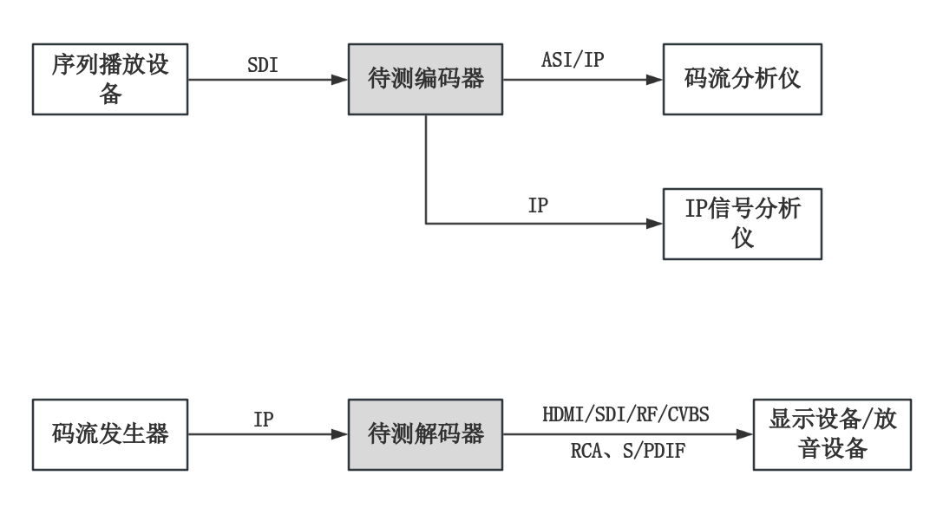

图1 接口检验框图

* + 1. 检验步骤

检验步骤如下：

1. 按图1连接测量仪器和被测编码器、被测解码器，根据表1、表2、表3、表4、表5、表6和表7的要求，将信号源连接到相应接口；并在显示设备和放音设备上正确显示和收听到解码后的视频信号和音频信号，检查被测编码器、解码器等接口输出接口是否符合5.1规定；
2. 对于IP输出接口，在IP信号分析仪上检查被测编码器TS over IP、SMPTE ST 2110 IP输出接口是否符合5.1的规定。
   1. 视频信号格式检验
      1. 测量条件

本条测量电视机所支持的显示格式，采用视频测试信号：彩条信号。

* + 1. 测量步骤

按图1连接测量仪器和被测编码器、被测解码器，将不同格式的彩条信号输入被测设备，检查其能否正常显示，能否符合相应格式，并记录所出现的现象。

用目测法和相应的视频信号发生器设备，根据表8、表9、表10和表11的要求，将信号源连接到相应

接口，检查信号是否被正确显示。

* 1. 音频参数测试
     1. 测试框图

测试框图见图2和图3。



图2 编码器音频参数测试框图



图3 解码器音频参数测试框图

* + 1. 测试步骤

测试步骤如下：

1. 按图2连接测量仪器和被测编码器，按图3连接测量仪器和被测解码器；
2. 码流发生器或编码器输出音频测试码流，音频内容为幅度-20dBFS 的 1kHz（低频效果声道为 20Hz）信号；
3. 测试码流经解码后，用音频分析仪对相应声道的输出音频信号进行功能性验证，被测设备应能解码并正常重现图像的相应声道的音频。
   1. 编码器与终端接收设备互联互通测试

编码器与终端接收设备互联互通测试应采用7.9.1测试方式a或者7.9.2测试方式b进行测试。

* + 1. 测试方式a
       1. 测试框图

测试框图见图4。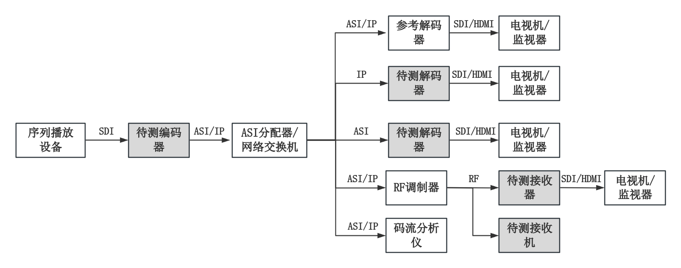

图4 解码器与终端接收设备互联互通测试框图a

* + - 1. 测试步骤

测试步骤如下：

1. 选定一款待测编码器；
2. 选定一款待测终端接收设备；
3. 按照图4进行系统连接，并进行相应设置；
4. 按照附录B中主观评价方法应用测试序列测试待测设备，记录每个视频测试序列和音频的兼容现象及得分，并记录码流分析仪对编码码流的分析结果；
5. 更换终端接收设备，重复步骤c)- e)；
6. 更换编码器，重复步骤b)- e)。
   * 1. 测试方式b
        1. 测试框图

测试框图见图5。

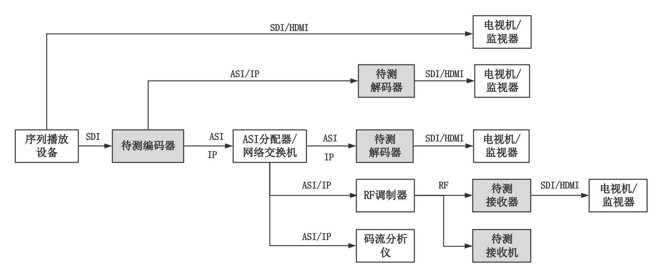

图5 解码器与终端接收设备互联互通测试框图b

* + - 1. 测试步骤

测试步骤如下：

1. 选定一款待测编码器；
2. 选定一款待测终端接收设备；
3. 按照图5进行系统连接，并进行相应设置；
4. 按照附录B中主观评价方法，播放测试序列测试待测设备，记录每个视频测试序列图像和音频

的兼容现象及得分，并记录码流分析仪对编码码流的分析结果；

1. 更换终端接收设备，重复步骤c)- e)；
2. 更换编码器，重复步骤b)- e)。
   1. 终端接收设备互联互通测试
      1. 测试框图

测试框图见图6。

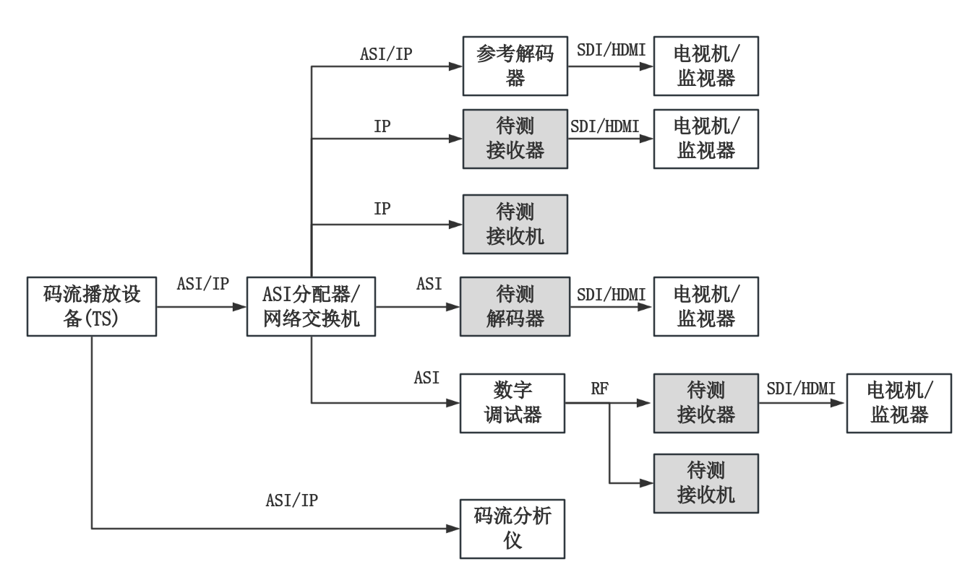

图6 终端接收设备互联互通测试框图

* + 1. 测试步骤

测试步骤如下：

1. 选定一款待测终端接收设备；
2. 按照图6进行系统连接，并进行相应设置；
3. 按照附录B中主观评价方法，播放测试码流测试待测设备，记录每个视频测试码流的图像和音

频的兼容现象及得分；

1. 更换终端接收设备，重复步骤b)- c)。
   1. 转码器互联互通测试
      1. 测试框图

测试框图见图7。

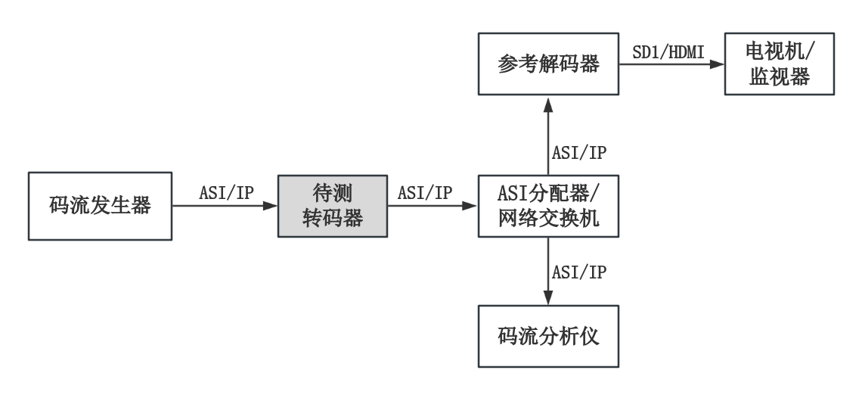

图7 转码器互联互通测试框图

* + 1. 测试步骤

测试步骤如下：

1. 选定一款转码器；
2. 按照图7进行系统连接，并进行相应设置；
3. 按照附录B中主观评价方法，播放测试码流测试待测设备，记录每个视频测试码流的图像和音频的兼容现象及得分，并记录码流分析仪对转码码流的分析结果；
4. 更换转码器，重复步骤b)- c)。
   1. 复用器互联互通测试
      1. 测试框图

测试框图见图8。

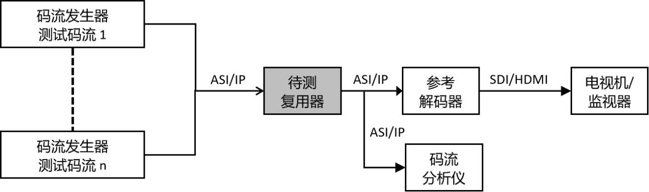

n：待测复用器ASI或IP输入端口的数目

图8 复用器互联互通测试框图

* + 1. 测试步骤

测试步骤如下：

1. 选定一款待测复用器；
2. 按照图8所示连接测试设备，并进行相应设置。
3. 按照附录B中主观评价方法，播放测试码流测试待测设备，用码流分析仪验证复用的音视频节

目是否正确并记录分析结果，记录每个视频测试码流的图像和音频的兼容现象及得分；

1. 更换复用器，重复步骤b)- c)。 
   1. 音频编解码互联互通测试
      1. 测试框图

测试框图见待测设备对应的图4、图5、图6、图7、图8中的测试框图。

* + 1. 测试步骤

测试步骤如下：

1. 按测试设备种类选择图4、图5、图6、图7、图8中的测试连接方式连接测量仪器和待测编码器或待测解码器；
2. 序列播放设备输出嵌入音频测试信号的图像序列或分离的音频测试信号，码流发生器或编码器输出包含音频测试信号的码流，音频内容为幅度-20dBFS的1kHz（低频效果声道为 20Hz）信号；
3. 按照附录B中主观评价方法，播放嵌入音频测试信号的视频测试序列测试待测设备，记录每个视频测试序列图像和音频的兼容现象及得分；或播放测试码流测试待测设备，记录每个视频测试码流的图像和音频的兼容现象及得分；
4. 更换待测设备，重复步骤a)- c)。

（资料性）

图像对比度和亮度的调节流程

通过调节数字电视接收机或监视器的 “亮度”和“对比度”的设置，将显示调节到极限黑色和白色的灰度色块之间的区别可以用人眼恰好分辨的状态。

首先调节“亮度”设置，使得第一排的0%和5%的两个极限黑灰阶可以恰好分辨。然后，将“对比度”从最大值逐渐减小，直到第2排中的100%和95%灰度的两个极限白灰阶可以互相恰好分辨。

重复上述过程直到两个极限灰阶恰好可分辨的要求可以同时达到。如果无法做到，在保证灰度阶数最多的情况下，应调整到对亮度测量结果有利的位置，并在报告中说明。

如果仍无法达到测量状态，则将对比度和亮度控制器放置在出厂位置，并在报告中说明。



（规范性）

主观评价方法

B.1概述

通过主观评价方法，将被测设备构成的系统编/解码后的图像与参考设备编/解码后的图像进行对比。

B.2评价方法

主观评价参考GB/T 22123-2008《数字电视接收设备图像和声音主观评价方法》及GY/T 134-1998《数字电视图像质量主观评价方法》进行。

B.3评价系统框图

评价系统的系统连接框图见图4或图5。

B.4观看条件

观看条件见表B.1。

表B.1 观看条件

|  |  |  |
| --- | --- | --- |
| 1 | 观看距离 | 约3倍（SD/HD）、1.5倍（4K）或0.75倍（8K）图像高度 |
| 2 | 显示设备尺寸 | 电视机40吋及以上、监视器24吋及以上 |
| 3 | 显示设备模式 | “标准” |
| 4 | 室内环境光照明 | 低 |
| 5 | 室内环境光照 | 自然光（无日光直射）或D65光源 |
| 6 | 观看员座位分布 | 水平方向在中垂直线±30°内 |

B.5评价过程

参考GB/T 22123-2008《数字电视接收设备图像和声音主观评价方法》中的“刺激比较法”，主观评价经被测设备编解码后的图像质量相对于参考解码器输出图像的质量损伤情况。同时在其评分表相应的栏里打分 。

1. 评价人员分组：参加评价人数不少于3人，人数大于7人可分组进行评价，每组3～4人。
2. 训练：每组评价人员在正式评价前，进行试看训练，熟悉评价方法。
3. 图像评价试验：分别观看若干组测试序列，评价人员对每组测试序列分别打分，对感觉不确定

的节目进行反复观看。

1. 图像损伤现象标记： 是否黑屏或蓝屏、有无明显抖动、卡顿、马赛克、横纹，闪烁、模糊等，

将出现的现象在对应的表格内画√，有其他现象的可以在“其他”栏内注明。

1. 测试数据记录：
   1. 编解码延时：对照参考设备输出图像进行计时。
   2. 音频有无：有相应编码方式的音频输出，则在对应表格内画√。
   3. 音质：记录实际情况，采用符号进行标记。

A：声音连续，无杂音；B：声音连续，有杂音；C：声音断续，无杂音；D：声音不连续。

有其他现象的可以单独标注。

* 1. 音视频同步情况：采用符号进行标记。

A：音频严重提前； B：音频提前； C：音视频同步；D：音频延迟； E：音频严重延迟。

* 1. 图像总体质量受损情况：评价员根据测试情况，以参考解码器输出的图像为基准，按“刺激比较法”规定的评分等级给予评定，比较标度如下：

-3 坏得多；-2 坏；-1 稍坏；0 相同；1 稍好；2 更好；3 好得多。

B.6 数据处理

主观评价试验结束后，对图像评价原始数据进行处理。处理方法参考GB/T 22123-2008《数字电视接收设备图像和声音主观评价方法》中 5.4节。

B.7测试结果判定

经统计计算后，可依据计算结果对被测设备做如下判定：

1. 影响图像总体质量的现象分类：
   1. 被测设备出现黑屏、蓝屏、马赛克、严重卡顿及抖动时，可判其为-2分及以下；
   2. 被测设备存在其他现象，并不影响基本观看时，判其为-1分及以上。
2. 图像总体质量受损情况得分为-1分及以上为主观评价合格；
3. 图像总体质量受损情况得分为-1分以下为主观评价不合格；
4. 编解码延时、音频有无、音质好坏、音视频同步情况等作为评判的加、减分项；
5. 如评价出现结果与实际情况有较大出入时，需组织重新评价；
6. 互联互通测试报告记录表可参照表B.2 和表B.3。

表B.2 编码器/解码器测试报告记录表

|  |  |  |  |  |  |  |  |  |  |  |  |  |  |  |  |  |  |
| --- | --- | --- | --- | --- | --- | --- | --- | --- | --- | --- | --- | --- | --- | --- | --- | --- | --- |
| 评价员编号 | NO. | | | 日期 | | | | 年 月 日 | | | | | | | | | |
| 姓名 | 性别 | | | 年龄 | | | | 文化程度 | | | 职业 | | | | | 备注 | |
|  |  | | |  | | | |  | | |  | | | | |  | |
| ☐编码设备型号  ☐解码设备型号 | 厂家:  型号： SN： | | | | | | | | | | | | | | | | |
| 编码/解码设备  配置参数 | 视频编码： ☐AVS☐AVS+☐AVS2☐AVS3 编码 码率： Mbps  音频编码： ☐MP2☐AC3☐AVS2☐AVS3 编码 码率： Mbps | | | | | | | | | | | | | | | | |
| 解码设备 | 图像质量损伤 | | | | | | | | | 声音质量损伤 | | | | | | 音视频  同步 | 备注 |
| 蓝屏 | 黑屏 | 马赛克 | | 卡顿 | 抖动 | 其他 | | **评价等级** | 无声 | | 断续 | 杂噪 | 失真 | **评价等级** |
| 解码设备1 |  |  |  | |  |  |  | |  |  | |  |  |  |  |  |  |
| 解码设备2 |  |  |  | |  |  |  | |  |  | |  |  |  |  |  |  |
| 解码设备3 |  |  |  | |  |  |  | |  |  | |  |  |  |  |  |  |
| … |  |  |  | |  |  |  | |  |  | |  |  |  |  |  |  |
| 注1：比较标度评价等级如下：-3 坏得多；-2 坏；-1 稍坏；0 相同；1 稍好；2 更好；3 好得多  注2：影响图像质量的现象评分：被测设备出现黑屏、蓝屏、马赛克、严重卡顿及抖动时，可判其为-2分及以下；  被测设备存在其他现象，并不影响基本观看时，判其为-1分及以上。  注3：影响声音质量的现象评分：被测设备出现无声、断续、较大杂音噪音、声音明显失真时，可判其为-2分及以下；  被测设备存在其他现象，并不影响基本观看时，判其为-1分及以上。 | | | | | | | | | | | | | | | | | |

表B.3 其他设备测试报告记录表

|  |  |  |  |  |  |  |  |  |  |  |  |  |  |  |  |  |  |
| --- | --- | --- | --- | --- | --- | --- | --- | --- | --- | --- | --- | --- | --- | --- | --- | --- | --- |
| 评价员编号 | NO. | | | 日期 | | | | 年 月 日 | | | | | | | | | |
| 姓名 | 性别 | | | 年龄 | | | | 文化程度 | | | 职业 | | | | | 备注 | |
|  |  | | |  | | | |  | | |  | | | | |  | |
| 设备型号 | 厂家:  型号： SN： | | | | | | | | | | | | | | | | |
| 设备配置参数 | 信道调制： 频道： MHz  视频编解码： ☐AVS☐AVS+☐AVS2☐AVS3 编码 码率： Mbps  音频编解码： ☐MP2☐AC3☐AVS2☐AVS3 编码 码率： Mbps | | | | | | | | | | | | | | | | |
| 测试信号 | 图像质量损伤 | | | | | | | | 声音质量损伤 | | | | | | 音视频  同步 | | 备注 |
| 蓝屏 | 黑屏 | 马赛克 | 卡顿 | 抖动 | 其他 | **评价等级** | | 无声 | 断续 | | 杂噪 | 失真 | **评价等级** |
| 测试信号1 |  |  |  |  |  |  |  | |  |  | |  |  |  |  | |  |
| 测试信号2 |  |  |  |  |  |  |  | |  |  | |  |  |  |  | |  |
| 测试信号3 |  |  |  |  |  |  |  | |  |  | |  |  |  |  | |  |
| … |  |  |  |  |  |  |  | |  |  | |  |  |  |  | |  |
| 注1：比较标度评价等级如下：-3 坏得多；-2 坏；-1 稍坏；0 相同；1 稍好；2 更好；3 好得多  注2：影响图像质量的现象评分：被测设备出现黑屏、蓝屏、马赛克、严重卡顿及抖动时，可判其为-2分及以下；  被测设备存在其他现象，并不影响基本观看时，判其为-1分及以上。  注3：影响声音质量的现象评分：被测设备出现无声、断续、较大杂音噪音、声音明显失真时，可判其为-2分及以下；  被测设备存在其他现象，并不影响基本观看时，判其为-1分及以上。 | | | | | | | | | | | | | | | | | |



（规范性）

测试信号

C.1测试码流信号

测试信号为录制的实播AVS/AVS+/AVS2/AVS3编码的电视节目码流和编码器编码的测试码流，声音信号为录制节目同声。

码流库的组成包括以下部分。

1. 已有各家编码器以测试序列为内容，按照视频编码参数表的要求，编码一套测试码流。
2. 实播电视节目码流，包括实播复用地面数字电视节目、复用有线数字电视节目、复用卫星数

字电视节目。

1. 通过互联互通测试的编码器产生编码的测试码流，应将其加入后续的互联互通测试中，以使

测试更加全面、完整。

C.2互联互通测试信号

互联互通测试信号为非压缩图像序列。测试序列参考GY/T 228-2007《标准清晰度数字电视主观评

价用测试图像》、GB/T 31001-2014《高清晰度数字电视主观评价用测试图像》和GY/T 329-2020《4K超高清视频图像质量主观评价用测试图像》中规定的信号。

1. 图像序列内容应包含以下要素：
2. 测试图像的色彩、形式、细节、亮度和对比度等不应使评价员分心；
3. 测试图像通常包含一定数目的静止、快速及慢速运动物体的图像序列，还应包含不同的运动形式如平移、推拉或旋转，每个序列大约持续10 s～15 s；
4. 所选的测试图像内容应对不同损伤具有一定的敏感程度，如静止图像纹理、动态图像纹理、亮度再现、彩色再现和运动再现等具有敏感特性的评价因素；
5. 测试图像应包含肤色、天蓝色、草绿色、红旗色等常见色和能代表电视节目的典型内容；
6. 测试图像应包括不同的平均亮度、对比度，不同的细节丰富程度以及不同的画面构图。例如室内、室外远景、中景、近景、人物、景色、多细节、中等细节、少细节和背景复杂、简单、亮、暗等；
7. 测试图像应包含多种色调和彩色饱和层次；
8. 在总的图像序列中最少有一个序列展示刚刚可察觉的源噪声，最少有一个序列是由计算机生成的；
9. 音频信号参数为双声道和2.0立体声音频压缩码率设置为256kbps、5.1环绕声音频压缩码率设置为448kbps，采样频率48kHz，采样精度16bit，可分别用 MP2/AC3/AVS2/AVS3格式编码制作。

_________________________________